ПЗ-11 Результат учебного проекта
  - Согласованная трансформация: варианты и TO-BE
Сарычев Антоний Евгеньевич · ДЭ 39-26 · 16 октября 2026
Объект: выдача С01 и суточный отчёт. Основание: синтетический кейс К01–К10.
Тестовый комплект сравнения LLM. Подготовлен агентом Codex.

Фильтр и сравнение
Вариант | Условия и оценка | Выбор
AS-IS | 80 мин. по К07; нет затрат изменения; пробелы REQ-01/02. | База сравнения, правильность не обеспечена.
A | 24 000 руб.; 1 000/мес.; прогноз 40 мин.; контроль OP/полноты и раздельное подтверждение через шаблон/регламент. | Допустим. Дешевле, но контроль версий и подтверждение зависят от дисциплины.
B | 90 000 руб.; 3 000/мес.; прогноз 20 мин.; контроль OP/полноты, роли, журнал и локальная очередь. | Выбран для пилота: формализует OP/состояния и разбор исключений. Нужны сопровождение, проверка прав и синхронизации.
C | 200 000 руб. и замена APP-04. | Исключён: нарушены бюджет 120 000 и сохранение APP-04.

Изменения по доменам
Домен | TO-BE для B | Что сохранить и проверить
Бизнес | Р01 создаёт, Р02 подтверждает, Р03 разбирает исключения, Р04 видит полноту. | Предметную ответственность Р02; проверить замещение и запрет самоподтверждения.
Данные | Устойчивый OP, отдельные доставки, авторство, статусы и история. | Исходные конфликтные варианты; проверка словаря и правил.
Приложения | B: регистрация/контроль/свод; выгрузка согласованного итога. | APP-04; формат передачи уточнить, неизвестный API не объявлять существующим.
Технологии | Проект: B и реестр на T03; очередь на T01; обмен через T04, независимая копия вне диска T03. | Проверить пригодность T03, доступ только через B, доставку и восстановление; пока не внедрено.

Схема и правила чтения
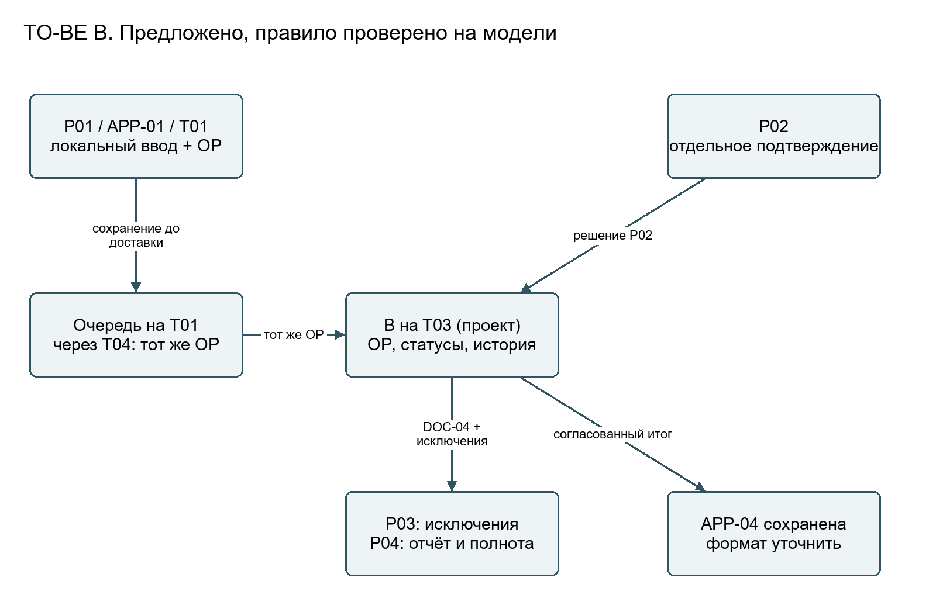

Диагноз и междоменные последствия
ADR-01, статус «предложено». Контекст: PR-01/02 и К08 требуют правильного учёта и сохранения APP-04. Выбор B даёт явные состояния и историю решений; цена — отдельное сопровождение и сложность очереди/прав. Преимущества: воспроизводимый контроль OP и видимость исключений. Ограничения: неизвестная интеграция APP-04 и непроверенные права/синхронизация/восстановление. Условия пересмотра: бюджет ниже 90 000 или невозможность сопровождения. Excel ПЗ-12 проверяет часть REQ-01/02; остальные свойства требуют пилота.

Ответ на новое условие
При бюджете 50 000 руб. вариант B за 90 000 становится недопустимым, поэтому выбираем A за 24 000. Меняются прикладной механизм и план работ, но однократность, видимость неполноты и запрет самоподтверждения сохраняются. Для A их обеспечивают контролируемый шаблон и регламент с проверками. Если обязательные свойства подтвердить нельзя, пилот останавливается, а не признаётся успешным ради бюджета.

Применение ИИ и агентная проверка
Фильтр ограничений применён до предпочтений; C исключён. B выбран по контролю и трассируемости, хотя ресурсный результат первого года у A выше.

Источники и неизвестное
К08–К09; ПЗ-10 и предложения ПЗ-4–9; Л5, 4–25; Л2, 44–54.

